

Институт информационных и вычислительных технологий

Кафедра управления и интеллектуальных технологий

**Отчет по лабораторной работе №2**

**По курсу «Теория автоматического управления»**

**«Исследование временных и частотных характеристик типовых динамических звеньев в программном комплексе SimInTech»**

Выполнили студенты: Михайловский Михаил, Томчук Виктория

Группа: А-03-21

Бригада: 1

Проверила: Сидорова Елена Юрьевна

**Москва 2023**

**Интегрирующее звено**

Заданное звено:

$$W\left(p\right)=\frac{k}{p}=\frac{2}{p}$$

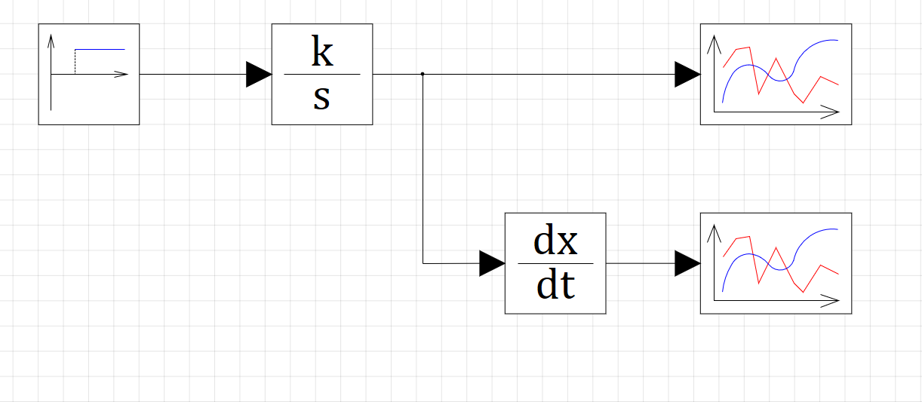

Переходная характеристика:

$$h\left(t\right)=L^{-1}\left(\frac{k}{p}⋅\frac{1}{p}\right)={\left.kt\right|}_{k=2}=2t⋅1\left(t\right)$$

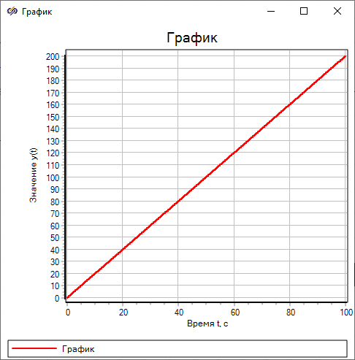

$$h(t)$$

$$k=\frac{h\left(t\right)}{t}=\frac{40}{20}=2$$

Весовая характеристика:

$$w\left(t\right)=L^{-1}\left(\frac{k}{p}⋅1\right)=h^{'}\left(t\right)=k⋅1\left(t\right)$$

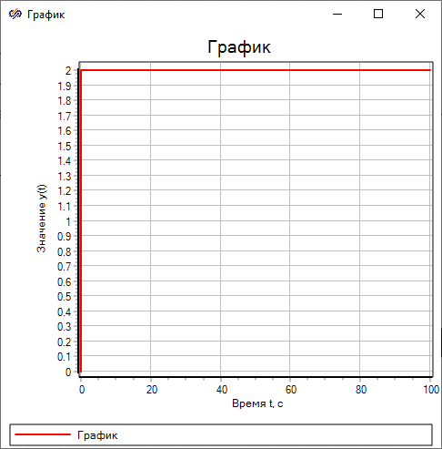

$$k=2$$

$$w(t)$$

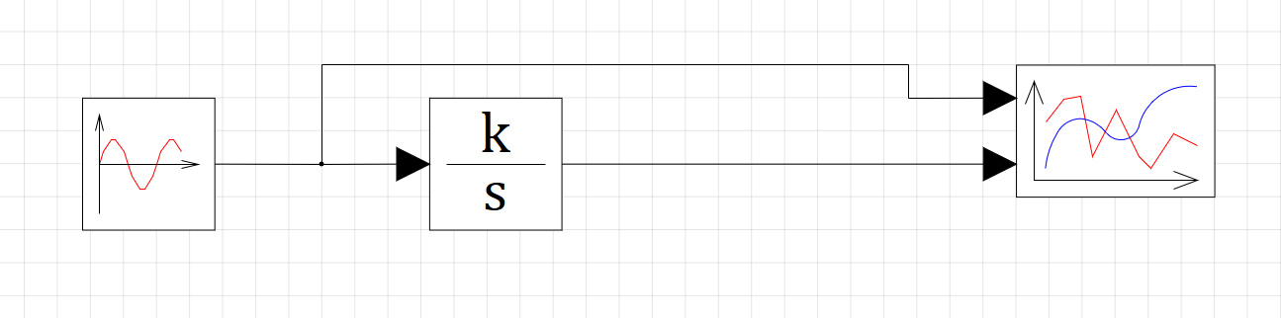

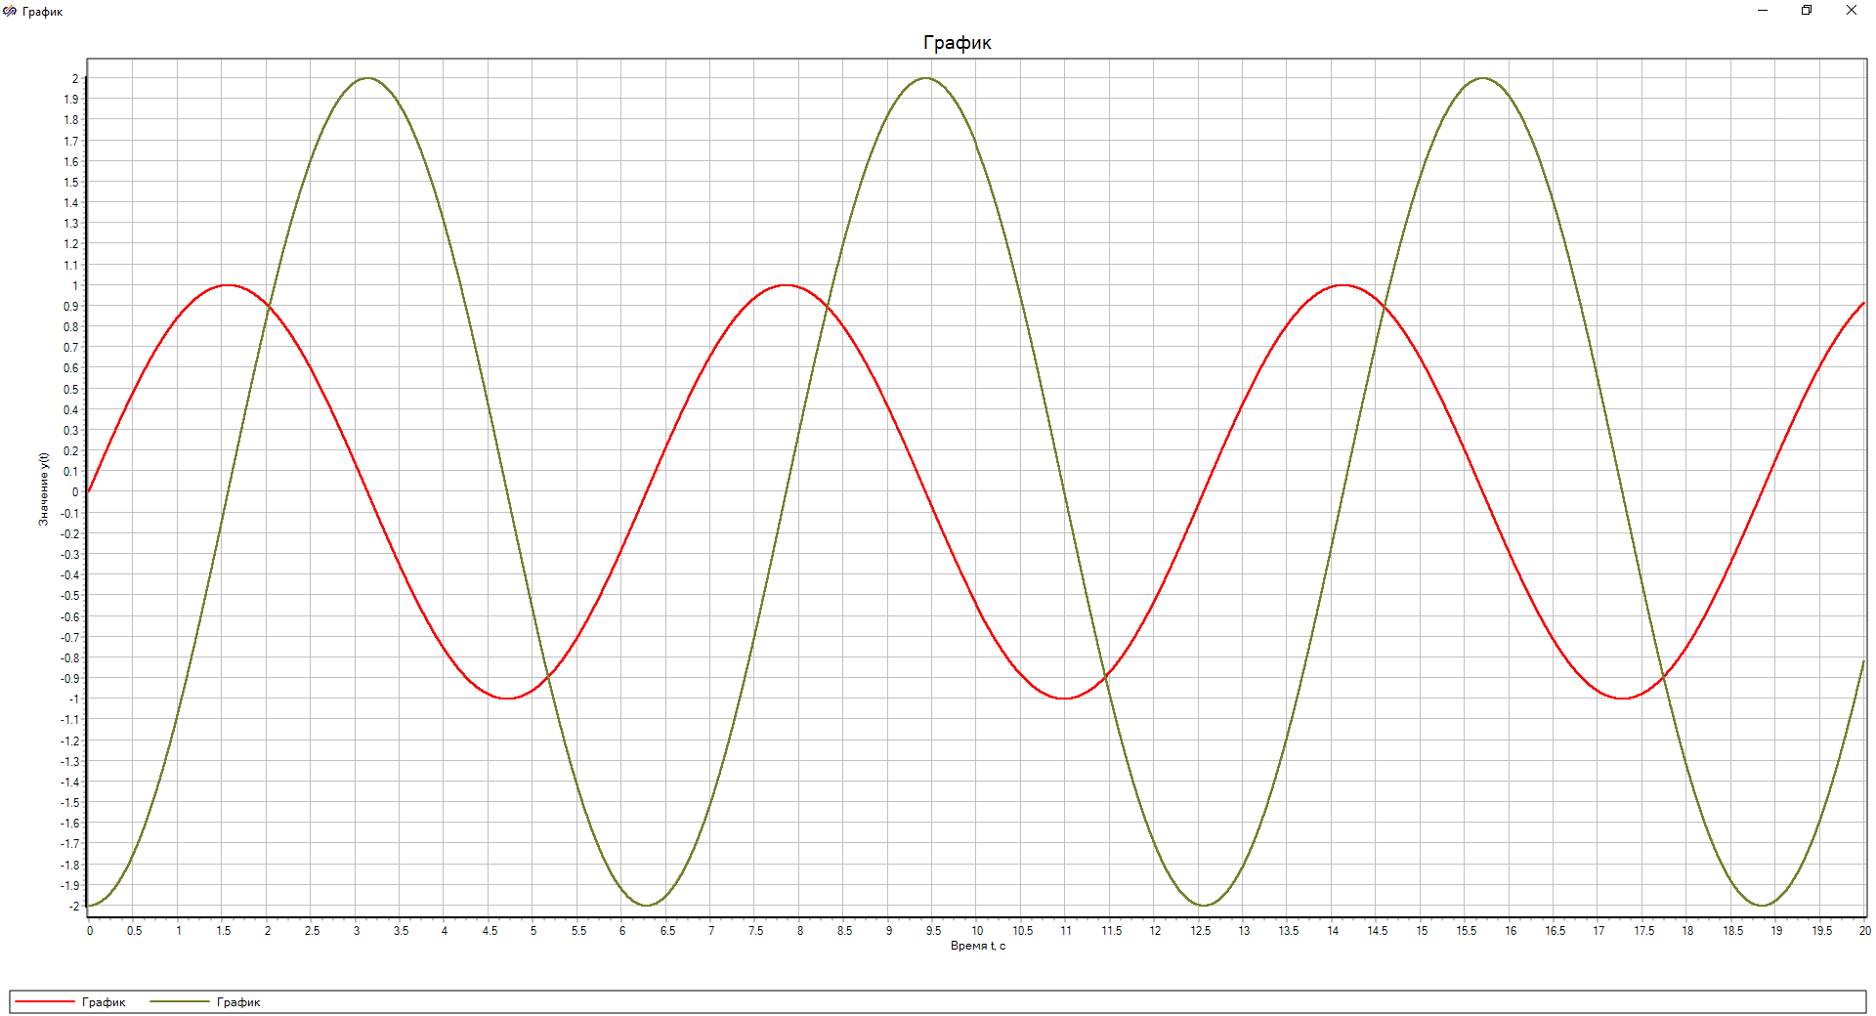

|  |  |  |  |  |
| --- | --- | --- | --- | --- |
| $ω_{i}$*, рад/с* | Am | $$Δt$$ | $φ$, рад | $φ$*, град* |
| 0.1 | 20 | -15.938 | -1.594 | -91,32947254 |
| 0.5 | 4 | -3.139 | -1.5695 | -89,92572595 |
| 1 | 2 | -1.577 | -1.577 | -90,35544429 |
| 10 | 0.2 | -0.15709 | -1.5709 | -90,00594004 |
| 30 | 0.067 | -0.05278 | -1.5834 | -90,72213728 |

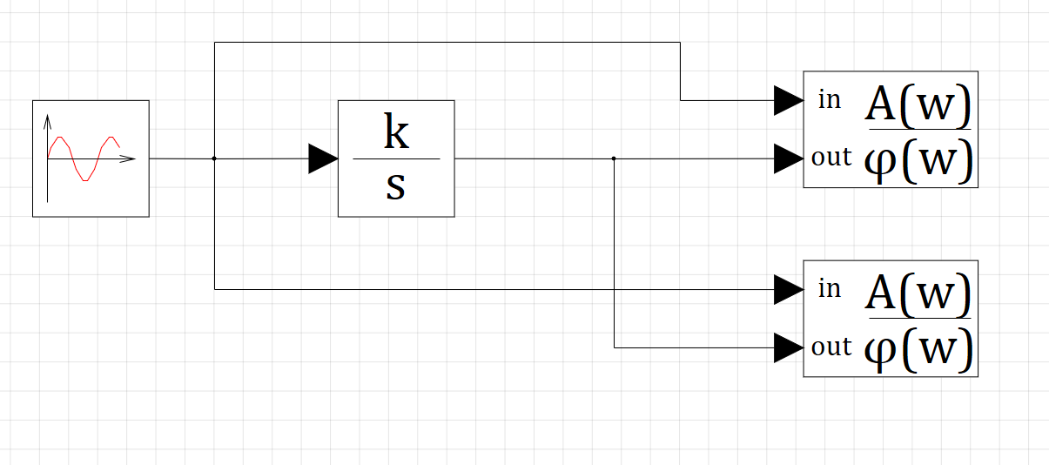

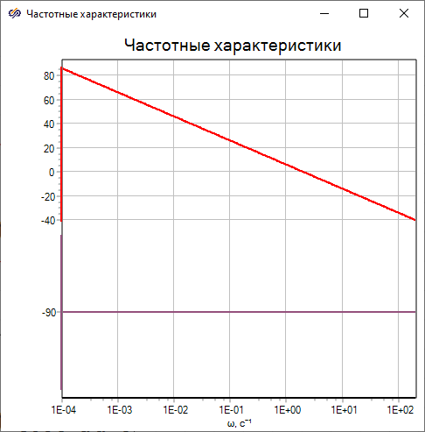

$$φ(ω)$$

$$L\left(ω\right)$$

-20 дб/дек

$$L\left(1\right)=6=20\log{k} ⇒$$

$$⇒k={10}^{6/20}=1,995$$

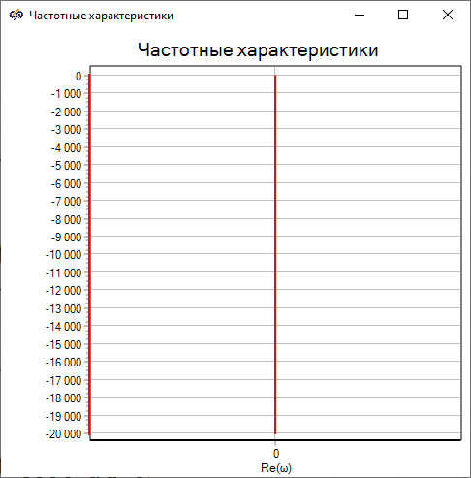

АФХ

**Инерционное звено**

Заданное звено:

$$W\left(p\right)=\frac{k}{1+Tp}=\frac{2}{1+10p}$$

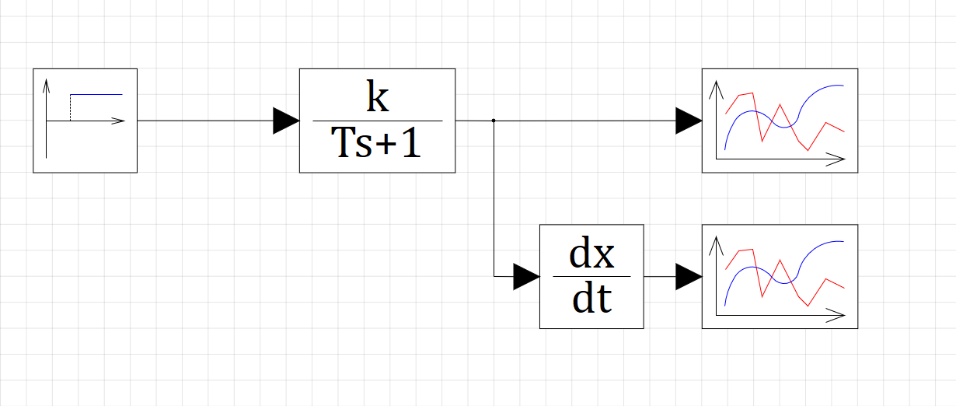

Переходная характеристика:

$$h\left(t\right)=L^{-1}\left(\frac{k}{1+Tp}⋅\frac{1}{p}\right)=k\left(1-e^{\frac{-t}{T}}\right)⋅1\left(t\right)$$

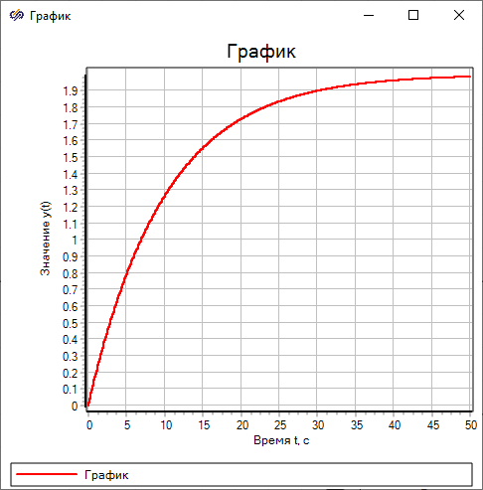

$$T=10$$

$$k=2$$

$$h\left(t\right)$$

Весовая функция:

$$w\left(t\right)=L^{-1}\left(\frac{k}{1+Tp}⋅1\right)=h^{'}\left(t\right)=-\frac{k}{T}e^{\frac{-t}{T}}⋅1\left(t\right)$$

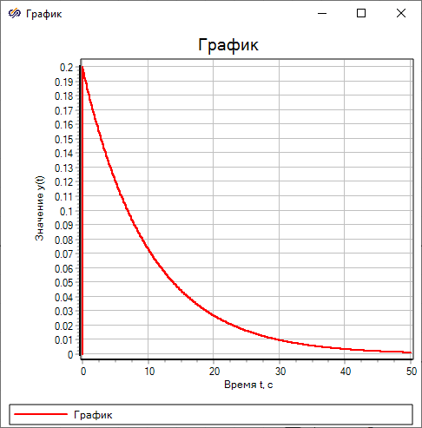

$$\frac{k}{T}=0.2 ⇒k=0.2T=2$$

$$T=10$$

$$w\left(t\right)$$

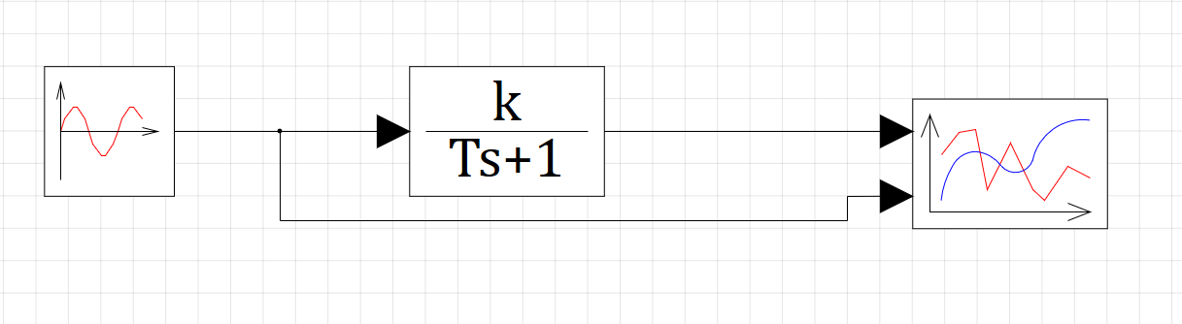

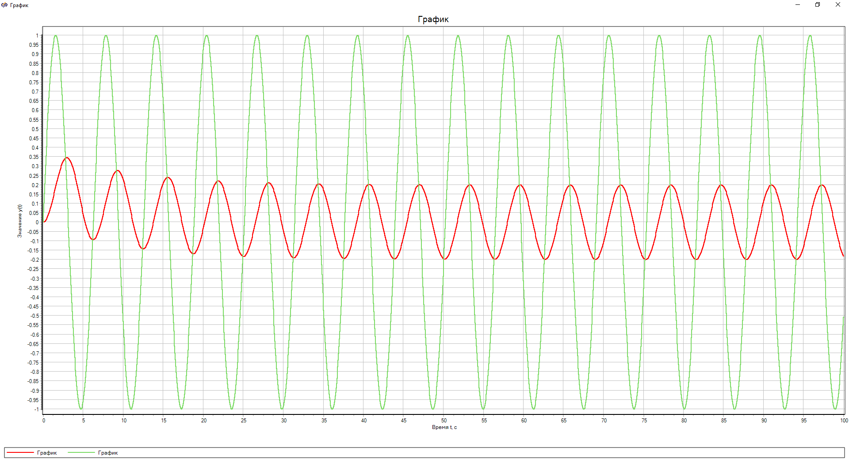

|  |  |  |  |  |
| --- | --- | --- | --- | --- |
| $ω_{i}$*, рад/с* | Am | $$Δt$$ | $φ$, рад | $φ$*, град* |
| 0.01 | 1.99 | -1.457 | -0.01457 | -0,834799508 |
| 0.05 | 1.79 | -9.262 | -0.4631 | -26,53367549 |
| 0.1 | 1.43 | -7.866 | -0.7866 | -45,06886016 |
| 0.3 | 0.63 | -4.167 | -1.2501 | -71,62545397 |
| 0.5 | 0.39 | -2.7232 | -1.366 | -78,26603481 |
| 1 | 0.2 | -1.452 | -1.452 | -83,19347185 |
| 1.5 | 0.132 | -1.092 | -1.638 | -93,85048684 |
| 3 | 0.067 | -0.511 | -1.533 | -87,83442999 |
| 5 | 0.044 | -0.292 | -1.46 | -83,65183809 |
| 10 | 0.021 | -0.151 | -1.51 | -86,51662706 |

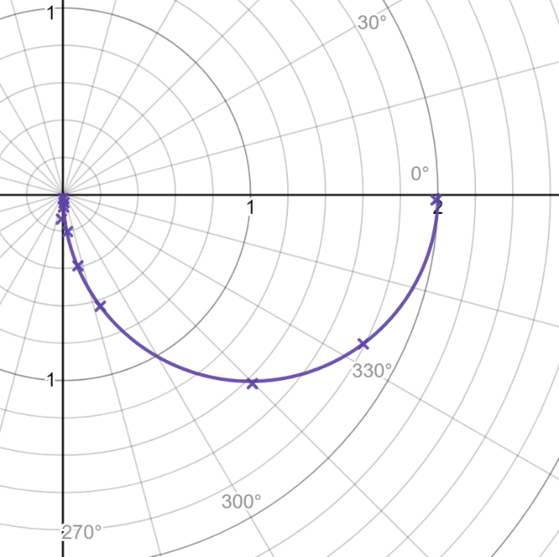

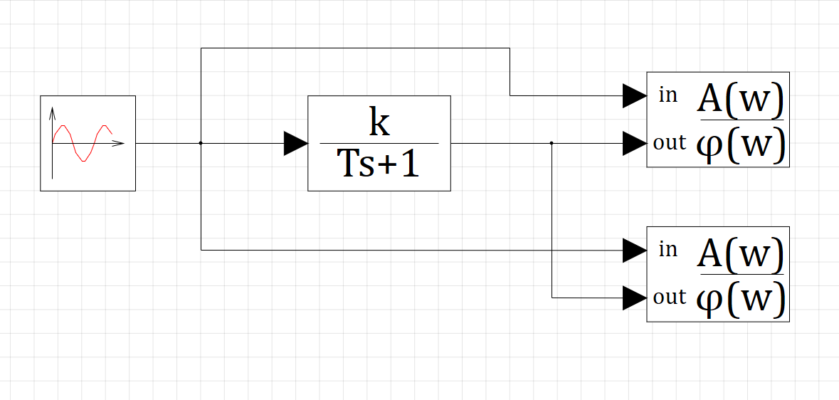

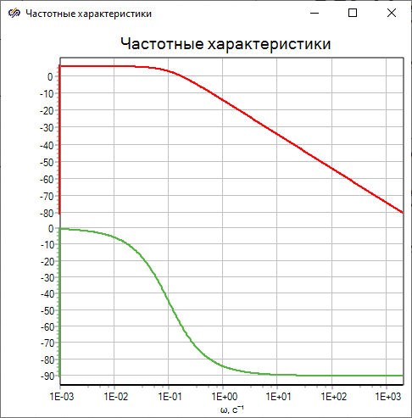

$$\frac{1}{T}={10}^{-1}⇒$$

$$⇒T=10$$

$$L\left(0\right)=6=20\log{\frac{k}{\sqrt{1+{\left(0T\right)}^{2}}}}⇒$$

$$k={10}^{6/20}=1,995$$

-20 дб/дек

$$L\left(ω\right)$$

$$φ(ω)$$

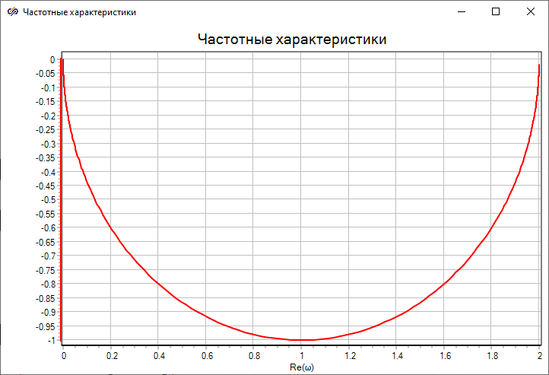

$$k=2$$

АФХ